历史学院硕士研究生复试
飞书参考操作指南(学生版)
一、系统准备
（一）考生软、硬件准备
1.电脑桌面端和手机下载安装飞书（推荐）或飞书极速版，下载网址：www.feishu.cn/download ，iOS可在应用商店下载飞书或飞书极速版。
- 外校考生可直接用手机号注册，登录飞书。南开大学本校考生可直接登录飞书页面底部的“SSO”登录按钮，在打开的SSO登录页里输入域名“nankai”，并点击下一步，然后通过验证南开大学信息门户账号、密码登录飞书。
- 考生需要配备双机位，即“PC+智能手机”、“笔记本电脑+智能手机”或“智能手机+智能手机”等方式，PC和笔记本电脑应确保摄像头、麦克风及扬声器可正常使用。我们建议考生使用“笔记本电脑+智能手机”的模式；手机须支持安卓或IOS系统，能够安装网络复试所需软件。
辅助设备：
※推荐1：有线耳机+麦克风
※推荐2：笔记本自带话筒+扬声器
※推荐3：电脑外接USB话筒+音箱（音箱音量尽量调小避免回音）
不建议使用安卓蓝牙耳麦（易干扰不稳定）
（二）复试视频会议测试
- 检查音视频会议基础设置：音视频会议 | 1 分钟完成音视频基础功能设置
- 尝试发起音视频会议，并测试音效：快速上手音视频会议

- 加入复试考场
- 按照复试助理指定时间，当看到飞书日历卡片中视频会议按钮开始跳动，或有人通过飞书视频会议拨给您，即可点击加入会议。
- 【请确保您不是第一个进入会议的，并且助理为会议主持人】
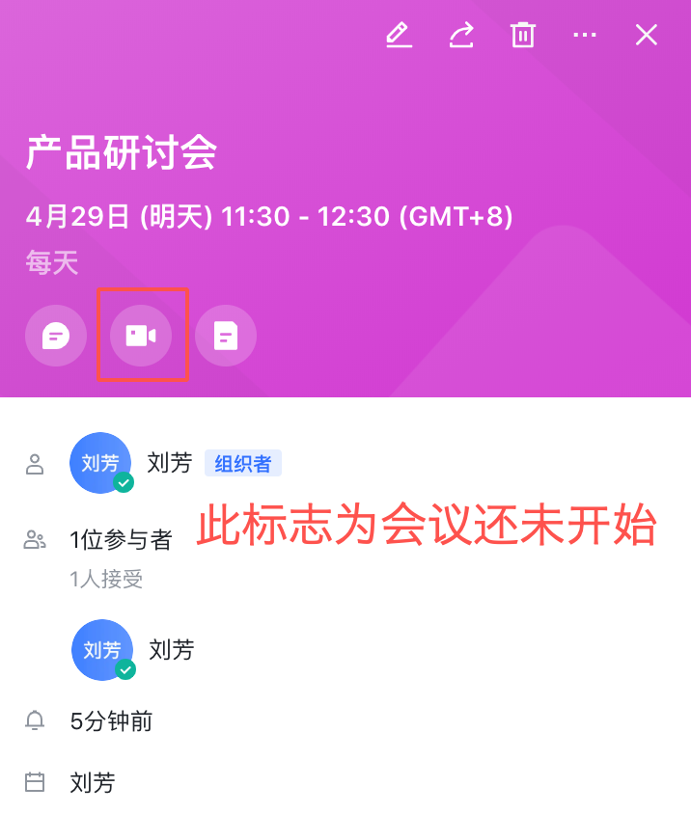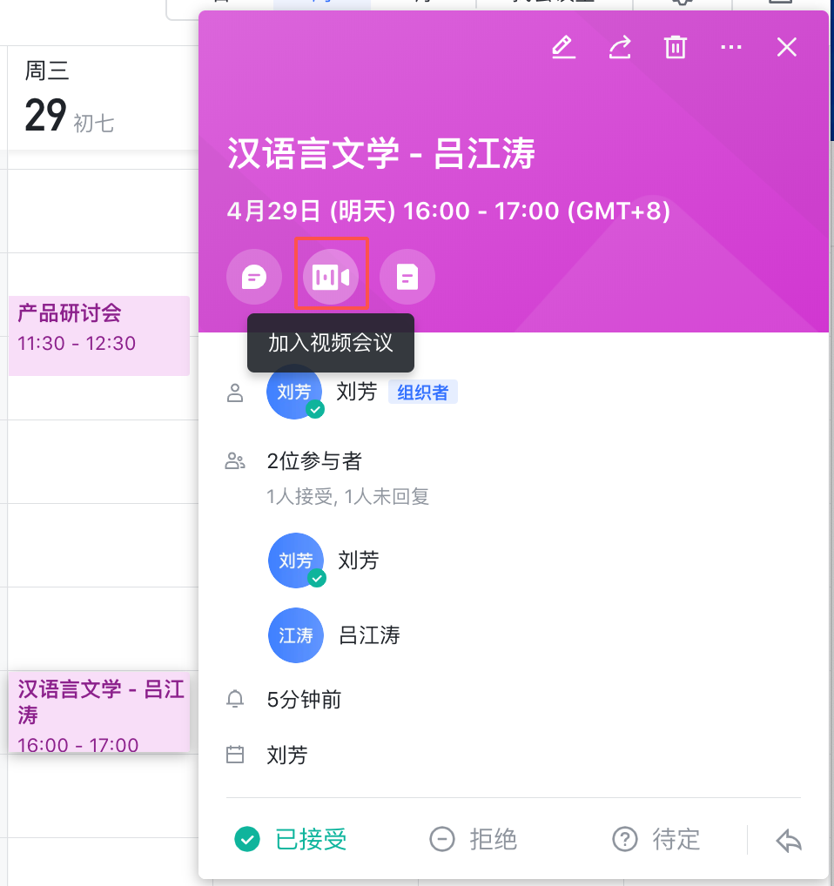
- 请确保打开您的麦克风、摄像头
- 多设备入会：在另外的设备上同样通过日历卡片进入飞书，关闭麦克风、声音公放即可
- 分享答题桌面
点击音视频菜单栏 - 共享桌面 - 选择对应的桌面即可
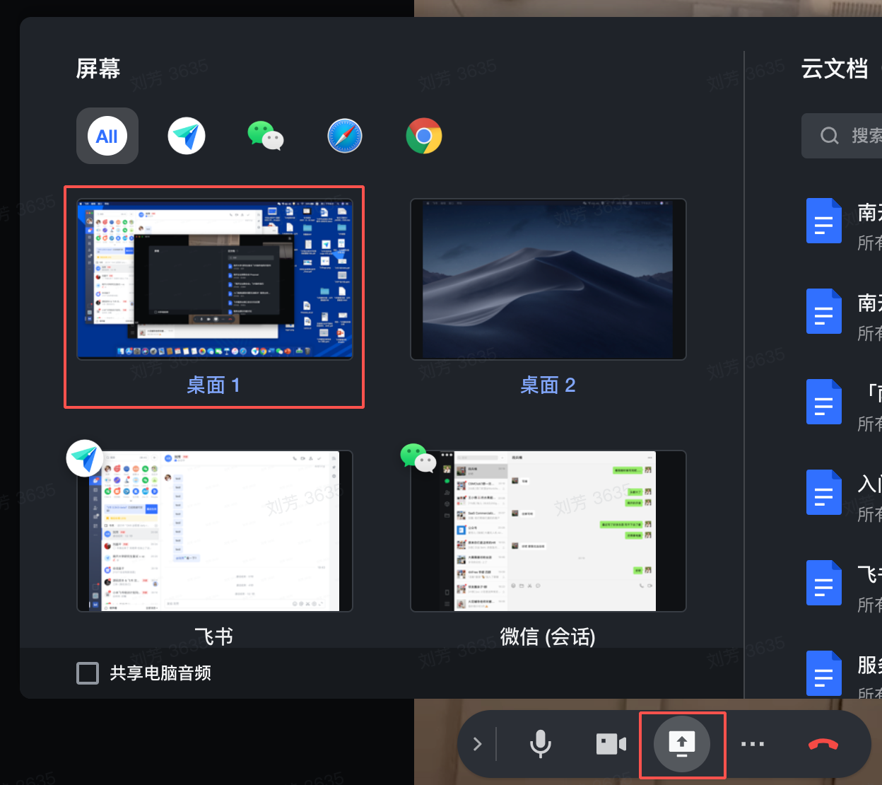

三、面试开始
(一)助理、考生通过日历加入视频会议
- 助理通过日历视频会议入口进入视频会议，进行会议主持
- 助理及考官打开麦克风和摄像头
- 助理为主持人（如果其他人为主持人，须将主持人身份转给助理）
- 助理锁定视频会议（pin），开启录像（菜单栏...中）
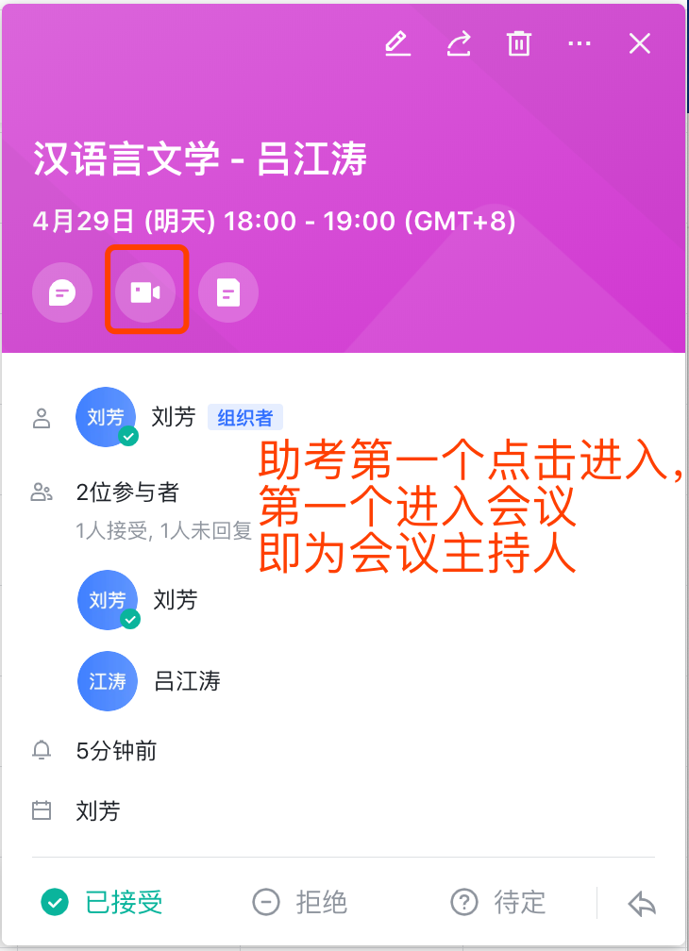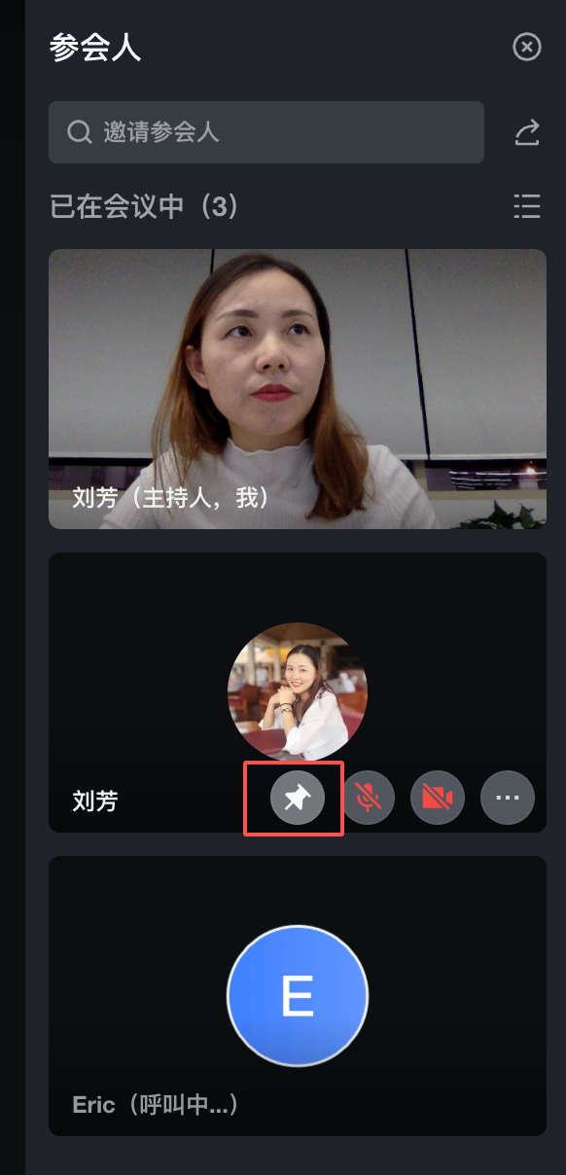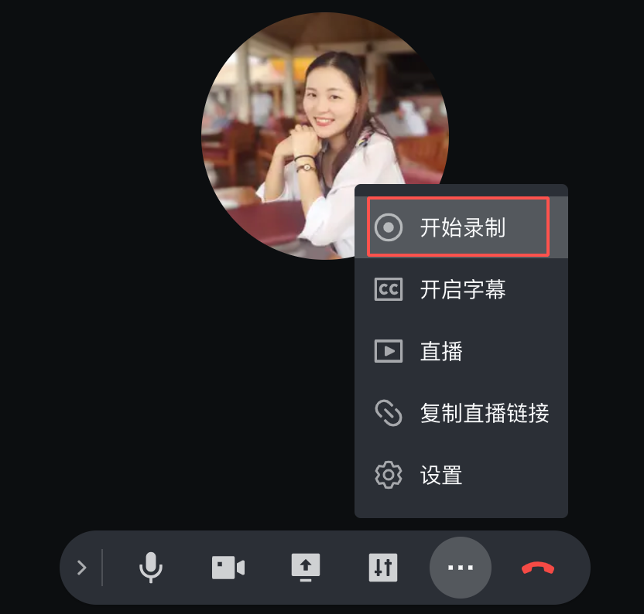
（二）助理邀请考生加入面试及后续流程
- 考生自助通过日程卡片进入视频会议，或助理通过搜索将考生拨入
- 考生打开摄像头、话筒、扬声器，开始面试
- 助理根据需要可要求考生现场再次进行身份验证
- 面试完毕，点击结束全部会议即可
- 会议录屏会立即发至会议主持人的飞书中

